Консультация для родителей
«Пальчики ловкие, ручки умелые»

«Ум ребенка находится на кончиках его пальцев»
В.А. Сухомлинский
Тренировка движений пальцев и кисти рук является важнейшим фактором, стимулирующим речевое развитие ребенка, способствующим улучшению артикуляционных движений, подготовки кисти руки к письму и, что не менее важно, мощным средством, повышающим работоспособность коры головного мозга, стимулирующим развитие мышления ребенка.
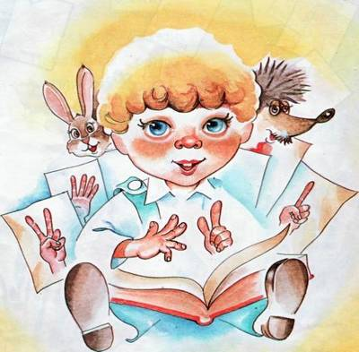

Рекомендации к проведению пальчиковой гимнастики
- Следует заниматься ежедневно 5–10 минут.
- Сначала все упражнения выполняются медленно.
- Упражнения отрабатываются вначале одной рукой, затем – другой и наконец, двумя руками одновременно.

УПРАЖНЕНИЯ ДЛЯ РАЗВИТИЯ ПАЛЬЧИКОВОЙ МОТОРИКИ

1. Выкладывание узоры из мозаики, палочек, пуговиц, спичек, семян арбуза и т.д.
2. Лепить из пластилина, глины.
3. Раскрашивать карандашами картинки, вырезать ножницами, шить, вышивать, вязать.
4. Обводить картинки по контуру, заштриховывать.

ИГРЫ С ПАЛОЧКАМИ
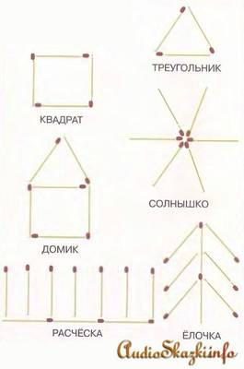

ИГРЫ С КРУПАМИ И ПЕСКОМ
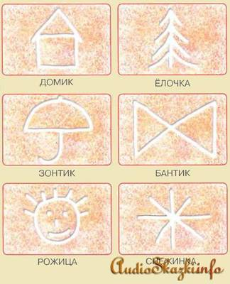

ИГРЫ С ФАСОЛЬЮ И ГОРОХОМ
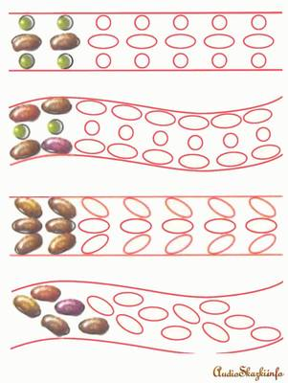

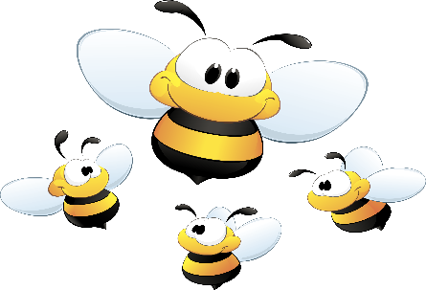
Игра "Пчёлки"
Домик маленький на ёлке,
Дом для пчёл, а где же пчёлки?
Надо в дом постучать,
(Одна из рук стоит на столе, опираясь на локоть, пальцы растопырены (ёлка) На второй руке пальцы смыкаются в кольцо (улей). "Улей" прижат к "ёлке" Дети заглядывают в "улей").
Раз, два, три, четыре, пять.
Я стучу, стучу по ёлке,
(Сжимаем кулачки. Стучим кулаками друг о друга, чередуя руки).
Где же, где же эти пчёлки?
Стали вдруг вылетать:
(Разводим руками, растопыриваем пальцы и шевелим ими (пчёлки летают).
Раз, два, три, четыре, пять.
Не бойтесь давать ребенку пластилин. Разомните его до мягкости и отрывайте от него небольшие кусочки. Эти кусочки можно как-нибудь назвать (булочки, конфетки) и складывать их в нарисованную корзину или тарелочку.
Обязательно играйте с ребенком в пальчиковые игры. Их значение до сих пор недостаточно осмысленно взрослыми. Полезно ежедневно выполнять упражнения для пальцев рук, используя потешки: сорока-белобока, ладушки, здравствуй, пальчик и другие. Подобные игры знают все родители.
Можно научить ребенка делать из пальцев разные фигуры: домик, очки, замок.
Если вы опасаетесь ребенку давать ножницы, пусть рвет руками картинки из журнала или газеты – как получится. А вы будете наклеивать вырванные кусочки на чистый листок, придавая им какую-либо форму. В итоге может получится осмысленный коллаж.
Для развития рук ребенка хорошо подходит разнообразная предметная деятельность, которая так же способствует развитию мелкой моторики: застегивание и расстегивание пуговиц, шнурование ботинок и специальных рамок, нанизывание колец на тесьму, собирание мозаики, пазлов, игры с конструктором. Занимаясь с малышом, не устраивайте уроков или занятий, просто играйте с ним – искренне и непринужденно.
Чем раньше вы поймете, что мелкая моторика напрямую связана с речевым развитием ребенка, чем раньше начнете развивать ее, тем в будущем речь ребенка будет более точной и правильной.
